Задание для дистанционного обучения. 5А (Отделение «Живопись»).
(02.02.2022г.)
1) Прочитать статью «ИСКУССТВО РОССИИ II ПОЛОВИНЫ XIX ВЕКА. АРХИТЕКТУРА И СКУЛЬПТУРА.» (Энциклопедия для детей. Том 7. Искусство. Часть 2. Архитектура, изобразительное и декоративно-прикладное искусство XVII—XX веков.)
2) Дать в тетради краткое описание творчества русских архитекторов и скульпторов II половины XIXв, познакомиться с произведениями архитекторами А. А. Парланда, В. О. Шервуда, И. А. Монигетти, Н. А. Померанцева, скульпторов Опекушина и Антакольского.
Тема урока: ИСКУССТВО РОССИИ II ПОЛОВИНЫ XIX ВЕКА.
АРХИТЕКТУРА И СКУЛЬПТУРА
В середине XIX в. Россия пережила сильные потрясения: поражением закончилась Крымская война 1853—1856 гг., умер император Николай I, взошедший на престол Александр II (1855—1881 гг.) осуществил долгожданную отмену крепостного права и другие реформы. Ощущалась острая потребность в переменах, и в обществе бурно обсуждались возможные пути развития страны.
Ареной борьбы различных идей стали литературные журналы. Писатель и философ Николай Гаврилович Чернышевский провозглашал: искусство ценно тем, что оно произносит «приговор над изображаемыми явлениями»; его цель — «руководить мнением общества, приготовлять и облегчать улучшения в национальной жизни». Художники стремились к тому, чтобы их искусство было связано с решением социальных проблем.
АРХИТЕКТУРА И СКУЛЬПТУРА
Во второй половине XIX в. архитектура и скульптура переживали кризис. В искусстве господствовал реализм, но применительно к архитектуре это слово едва ли что-нибудь означает, да и скульптура требует определённой условности приёмов и идеализации. Поэтому действительно смелых идей ни архитекторы, ни скульпторы предложить не смогли.
Архитекторы пробовали обрести источник вдохновения в исторических традициях, пытаясь отобрать лучшее и на этой основе создать оригинальный стиль. Но на практике элементы разных стилей смешивались в одном здании. Такое подражание прошлому называется эклектизмом. Он и преобладал тогда в архитектуре.
Облик городов в то время стремительно менялся. Доходные дома занимали центральные улицы, вытесняя особняки. Театры, музеи, банки, пассажи (универсальные магазины) и вокзалы соперничали по размерам и обилию украшений с храмами и дворцами. Следовательно, нужны были яркие архитектурные решения.
Здания второй половины XIX в. содержат черты, восходящие к древнерусской архитектуре, орнаменты, заимствованные из народной вышивки или воспроизводящие в камне резьбу по дереву. Этот стиль, получивший название неорусского, поддерживали и правительство, и передовая художественная интеллигенция. В нём отразились важнейшие идеи времени — историзм и патриотизм.
Архитектура этой эпохи во многом определила облик современных городов. Тогда были построены церковь Воскресения на Крови в Петербурге (1883—1907 гг., архитектор А. А. Парланд), музеи Исторический (1875—1883 гг., архитектор В. О. Шервуд) и Политехнический (1875— 1877; 1896; 1903—1907 гг., архитекторы И. А. Монигетти, Н. А. Шохин, П. А. Воейков и В. И. Ерамешанцев), Верхние торговые ряды (ГУМ; 1889—
1893 гг., архитектор Н. А. Померанцев) в Москве, здания вокзалов в ряде городов, Театр оперы и балета в Одессе (1884—1887 гг., архитекторы Ф. Фельнер и Г. Гельмер) и Оперный театр в Киеве (архитектор В. А. Шрётер).
Архитекторы обратились к истории искусства, скульпторы — к сюжетности, историческому и бытовому правдоподобию, даже к иллюстративности. Их работы изобиловали подробностями — это особенно касалось монументальной скульптуры. Характерный пример — памятник «Тысячелетие России» в Великом Новгороде (1862 г.) по проекту Михаила Осиповича Микешина (1835—1896). Тяжеловесная форма памятника напоминает колокол, она увенчана царской державой и по-своему очень выразительна. Однако её трудно оценить по достоинству из-за множества фигур. Шесть статуй вокруг державы олицетворяют русскую государственность — от Рюрика (согласно летописной легенде, начальника варяжского военного отряда, призванного княжить в Новгороде, основателя династии Рюриковичей) до Петра Великого. Ниже расположен рельеф, в котором аллегорические персонажи чередуются с фигурами политических деятелей, святых, полководцев, писателей, художников.
Скульпторы добивались удачи, лишь отказавшись от монументальности. Таков знаменитый памятник А. С. Пушкину на Тверском бульваре в Москве (1880 г.) работы Александра Михайловича Опекушина (1838—1923). Памятник относительно невелик; перед зрителем произведение, не рассчитанное на широкое пространство, скорее камерное, чем монументальное. Поэт стоит задумавшись, в свободной позе, лишённой картинных жестов. Однако скульптору удалось передать момент вдохновения, которое делает скромный облик Пушкина возвышенным и прекрасным.

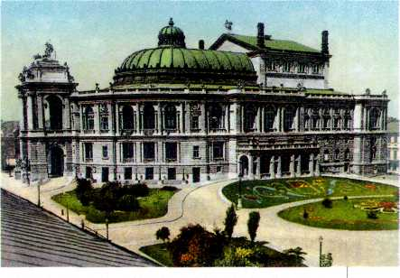
Ф. Фельнер, Г. Гельмер.
Театр оперы и балета. 1884—1887 гг. Одесса.
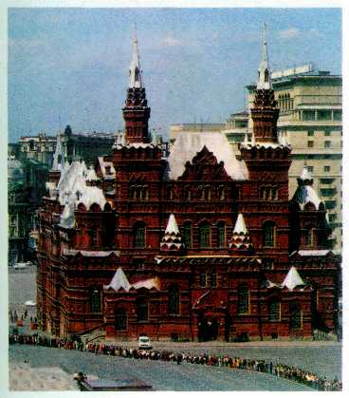
Владимир Шервуд.
Исторический музей. 1875—1883 гг.
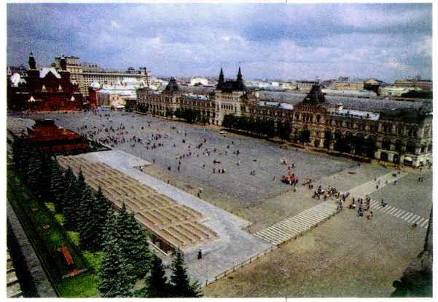
Александр Померанцев, Верхние торговые ряды (ГУМ). 1889—1893 гг.
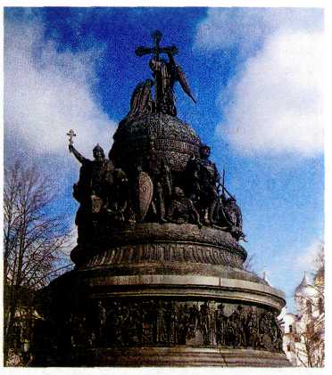
Михаил Микешин.
Тысячелетие России.
1862 г.
Великий Новгород.
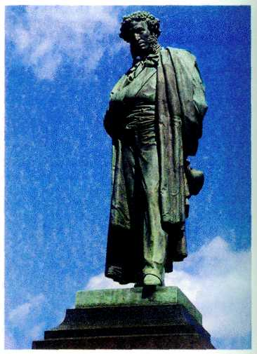
Александр Опекушин.
Памятник
А. С. Пушкину. 1880 г.
Москва.
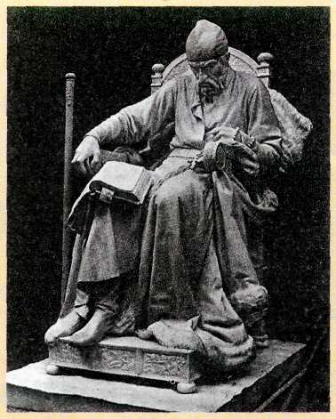
Марк Антокольский.
Иван Грозный. 1871 г.
Государственная Третьяковская галерея, Москва.
Марк Матвеевич Антокольский (1843—1902) создал произведения в историческом и мифологическом жанрах. В этой скульптуре ему удалось передать противоречивый характер русского царя — «мучителя и мученика», по словам самого мастера.
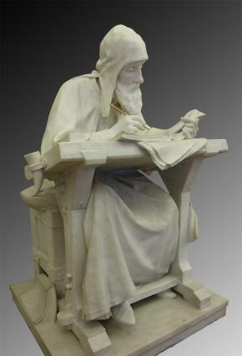
Антокольский М. М.
Нестор-летописец
1890

